#інфоознайко

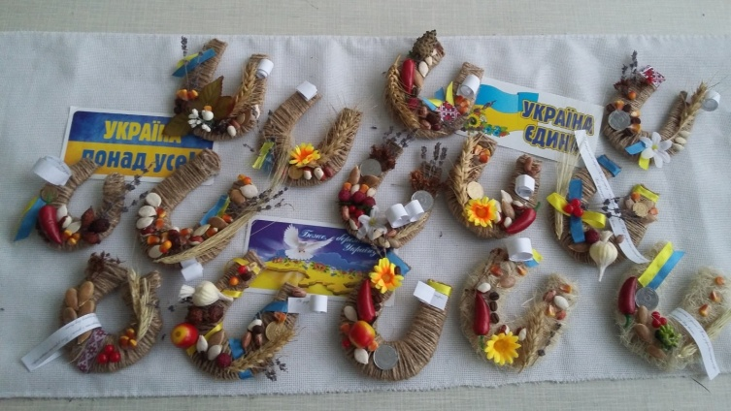

А чи знаєте ви, що українські обереги, наші символи-захисники – це знаки віри у вище заступництво. Та чи справді вони мають магічні властивості, а якщо мають, то які? Якою є історія їх виникнення? Якими символами вони наповнені?

Безсумнівно, символіка українського народу пронизана як язичницькими оберегами та символами, так і християнськими. Відомо, що наші предки використовували захисні амулети та знаки на території, що простягалась від Карпат аж до луганських териконів, ще за часів панування слов’янських племен. І ці традиції – оберігати свій дім від злих духів та всілякої нечисті, збереглися в Україні й донині.

Символи-обереги втілювались у побутових речах, їх шанували, про них складали легенди. **Оберегами могли слугувати** найнеобхідніші предмети в повсякденному житті людини – одяг, взуття, прикраси та ін. Вони виконували не лише практичну, а й не менш важливу, символічну роль. Зокрема це стосувалося прикрас, оздоблень і вишивки. Скажімо, коралі, каблучки, вінки, а ще вишивка (на подолі сорочок та блуз, на рукавах та на комірі) – вважались не просто прикрасами, а, насамперед, охоронним колом, яке мало убезпечити людину від злої сили. За давнім звичаєм, зокрема, чим пишнішим у дівчини було намисто, тим більшу увагу й повагу викликала вона серед односельців. А ще наші предки усвідомлювали, що "головою вони розуміють навколишній світ і впливають на нього", тому за допомогою головних уборів, зокрема вінків, прагнули захистити себе від зурочення та інших злих чар, забезпечити добробут родини. Тож недарма вважали вінок знаком життя, долі, життєвої сили, досконалості й перемоги життя над смертю.

Не менш сильним оберегом вважалась і писанка, яка символізує Сонце, продовження життя, весняне відродження, перемогу добра, відчуття радості та щастя. А берегиня та богиня – лялька-мотанка, вважалась символом, який мав супроводжувати людину від народження та передаватись у сім’ї з покоління у покоління.

З 2014-го року, з початку російсько-української війни, наші обереги набули нового значення. Виготовлені руками знаних майстринь, близьких нашим військовим людей, і особливо дітей, вони приносять розраду захисникам і захисницям нашої держави і сьогодні, коли точиться особливо жорстока війна за нашу незалежність. Малюнки, ангелики, листівочки, сердечки – все це надихає наших бійців на ПЕРЕМОГУ! Тому й летять в "гарячі точки" дитячі обереги з написами "Повертайся з перемогою, солдате!", "Слава Україні!", "Дякую за захист", "Повертайся живим!".

У "Юному читачі" є чимало книг про українські обереги, про їхню історію та магічні властивості. А ще в бібліотеці є книги, які допоможуть виготовити такі обереги власноруч. А якщо в роботі щось виявиться складним, на допомогу прийдуть наші бібліотекарі, вони ж бо вміють все! Тож чекаємо на вас у наших гостинних стінах!

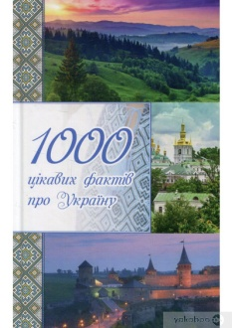

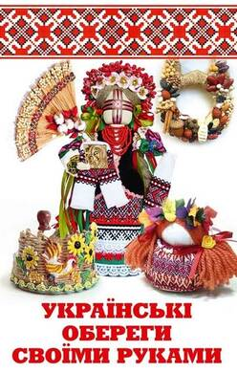Лаврик, О. 1000 цікавих фактів про Україну / О. Лаврик. – Харків : Віват, 2015. – 256 с.

Лукашенко, Т. Українські обереги своїми руками / Т. Лукашенко. – Харків : Аргумент Принт, 2015. – 224 с.

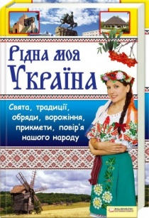

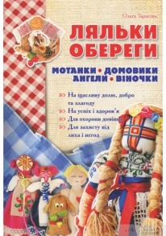 Рідна моя Україна. – Харків : Клуб Сімейного Дозвілля, 2011. – 416 с. : іл.

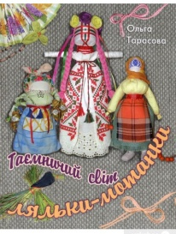Тарасова, О. Ляльки-обереги. Мотанки, домовики, ангели, віночки / О. Тарасова. – Харків : Клуб Сімейного Дозвілля, 2016. – 128 с.

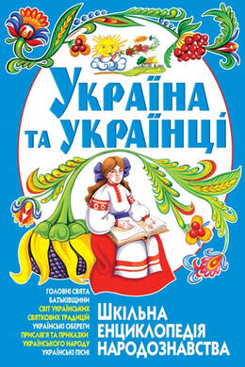Тарасова, О. Таємничий світ ляльки-мотанки / О. Тарасова. – Київ : Либідь, 2015. – 200 с.

Україна та українці : шкільна енциклопедія народознавства. – Донецьк : БАО, 2009. – 256 с.

